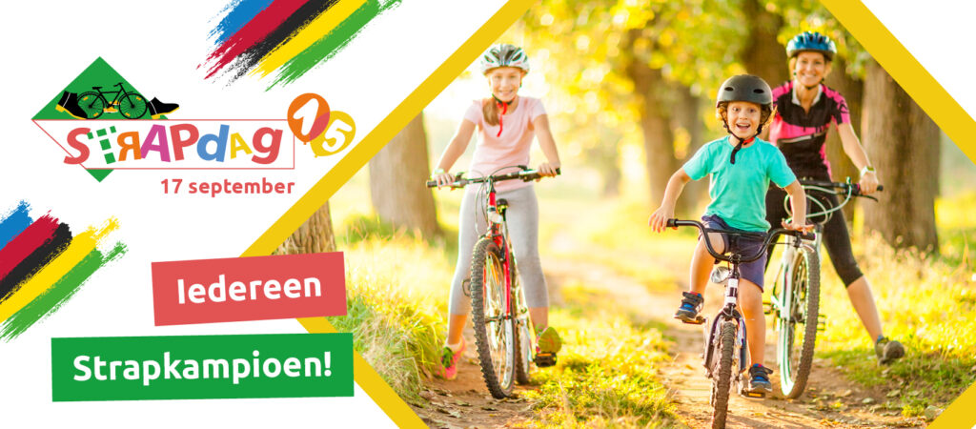
VRIJDAG 17 SEPTEMBER STAPPEN EN TRAPPEN WE NAAR SCHOOL!

Beste buurtbewoner,

Op vrijdag 17 september 20201 neemt onze school deel aan de Strapdag. Die dag komen alle leerlingen met de fiets of te voet naar school. Onze school wil hiermee aandacht vragen voor de verkeersveiligheid in de schoolomgeving en wil kinderen en ouders stimuleren om wat vaker te voet of met de fiets naar school te komen.

De Strapdag is een initiatief van het Octopusplan en kadert binnen de Week van de Mobiliteit die jaarlijks doorgaat van 16 tot 22 september. Deze editie staat in teken van het WK wielrennen.

De school organiseert op tal van activiteiten. U kan zelf ook mee strappen door bijvoorbeeld uw boodschappen te voet of met de fiets te doen. Het zal aangenaam vertoeven zijn in onze straat.

Onze Strapdagactiviteiten zijn:
- Afsluiten van de straat tussen 8u en 16u.
- Het maken van een grote WK vlag
- Het organiseren van een WK ontbijt.
- …

Meer informatie het verloop van deze dag, aarzel niet, en neem contact op met onze school.

Met vriendelijke groeten,
De directie
+ contactgegevens school

Items zelf aan te passen

